REPORTE FINAL CICLO I

**María Paula Forero Cano**

**Líder del equipo**

1. RESUMEN

**Aspectos negativos:**

Se evidencia que los procesos de calidad no se ejecutaron adecuadamente, debido a esto se vio afectado el yield de cada uno de los ingenieros de desarrollo. Como procesos de calidad comprendemos las revisiones e inspecciones previas a la etapa de pruebas unitarias y las pruebas unitarias en sí mismas.

Hubo una distribución inadecuada de tareas que impactó en el cumplimiento del valor ganado planeado, se subestimaron los LOC totales y los tiempos planeados.

Se evidenció el desconocimiento de los artefactos a entregar para cada etapa del ciclo.

**Aspectos positivos:**

Hubo excelente disposición por parte de todos los miembros del equipo, cada uno cumplió con las tareas asignadas y se mantuvo una cooperación y comunicación constante.

**Aspectos a mejorar:**

* Debemos ser más conscientes de los entregables de cada fase.
* Debemos tener claras las tareas de cada rol para no omitir la ejecución de ninguna.
* Debemos prestar más atención a las pruebas unitarias, revisiones e inspecciones.
* La estimación de los LOC´s y los tiempos debe ser más exacta y cercana a la realidad.

**Gaudí Solutions Ciclo 1**

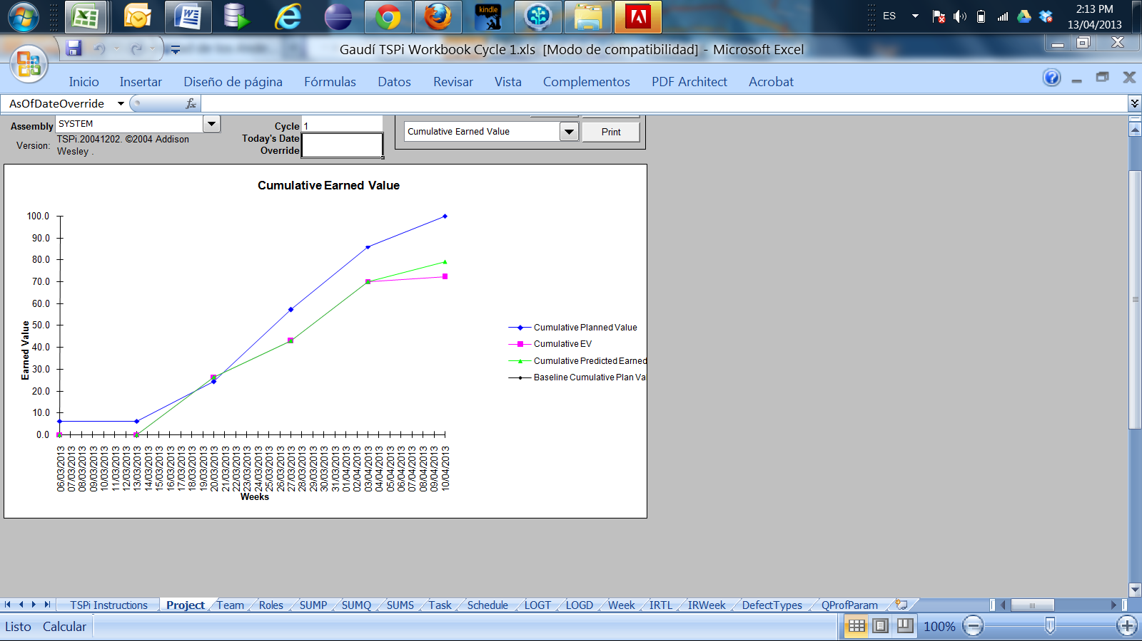

1. Reporte de roles
   1. **Líder del equipo**

**Nombre: María Paula Forero**

Los principales puntos a destacar de mi gestión son los siguientes:

* Mantuve la cohesión del equipo a pesar de diferencias personales que hubo entre sus integrantes.
* Descubrí las habilidades profesionales de cada miembro a mayor profundidad.
* Motivé el trabajo de mi equipo e intenté dar el valor correspondiente a las tareas que cada uno realizó.
* La comunicación del equipo fue constante y todos estaban enterados del avance de sus compañeros.

Con respecto a las cosas que se deben mejorar consideraría que no le di un seguimiento adecuado al plan, no tuve muy presente si las actividades se estaban realizando en el tiempo estipulado o si tomaron más tiempo. Me faltó elaborar una estrategia para sostener reuniones de inspección más fructíferas que nos condujeran a hallazgos de suma importancia para entregar artefactos de mayor calidad.

**Líder Equipo – María Paula Forero**

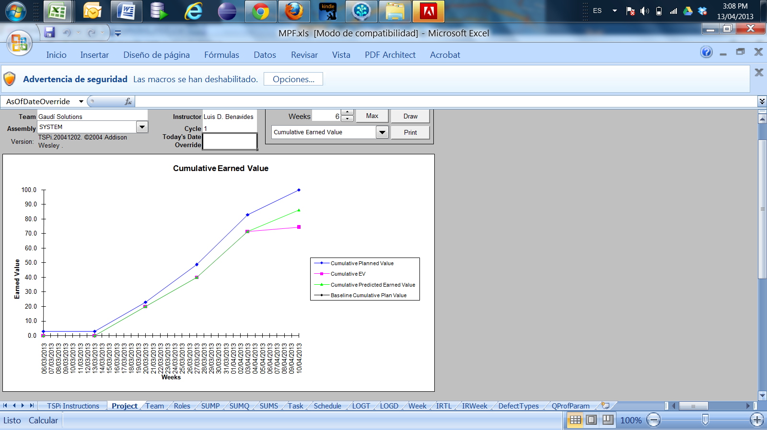

**2.2 Líder de desarrollo I**

**Nombre: Julián Andrés Aguirre**

Como líder de desarrollo considero que tuvimos inconvenientes para la creación de los casos de uso y el plan de pruebas, ya que este debía tener mayor nivel de detalle, estos inconvenientes fueron corregidos, pero esto tomo un tiempo considerable.

El diseño conceptual fue acertado con respecto a las actividades que debían llevarse a cabo para la implementación del proyecto y la división de las tareas fue la correcta.

La estrategia se basó en un promedio de los locs del equipo, pero el estimado de tiempo y locs no fue muy preciso dado el desconocimiento de las actividades llevadas a cabo en el proceso de TSP, lo cual lleva que para el segundo ciclo se utilicen los locs por hora resultantes de la ejecución del ciclo 1.

El diseño de alto nivel fue acertado y ayudo en gran medida a la implementación del proyecto, permitiendo dividir el trabajo entre los integrantes del equipo, teniendo en cuenta la implementación necesaria para ciclos posteriores.

La implementación fue exitosa, pero se debe aumentar la cantidad de componentes reusables y realizar revisiones e inspecciones de código más detalladas que permitan identificar mayor cantidad de errores en etapas anteriores a pruebas.

En general se cumplió con el objetivo del proyecto, y con ciertos ajustes y tomando en cuenta las lecciones aprendidas en este primer ciclo se puede lograr un producto con mayor calidad y menor esfuerzo.

**Líder Desarrollo 1 – Julian Andrés Aguirre**

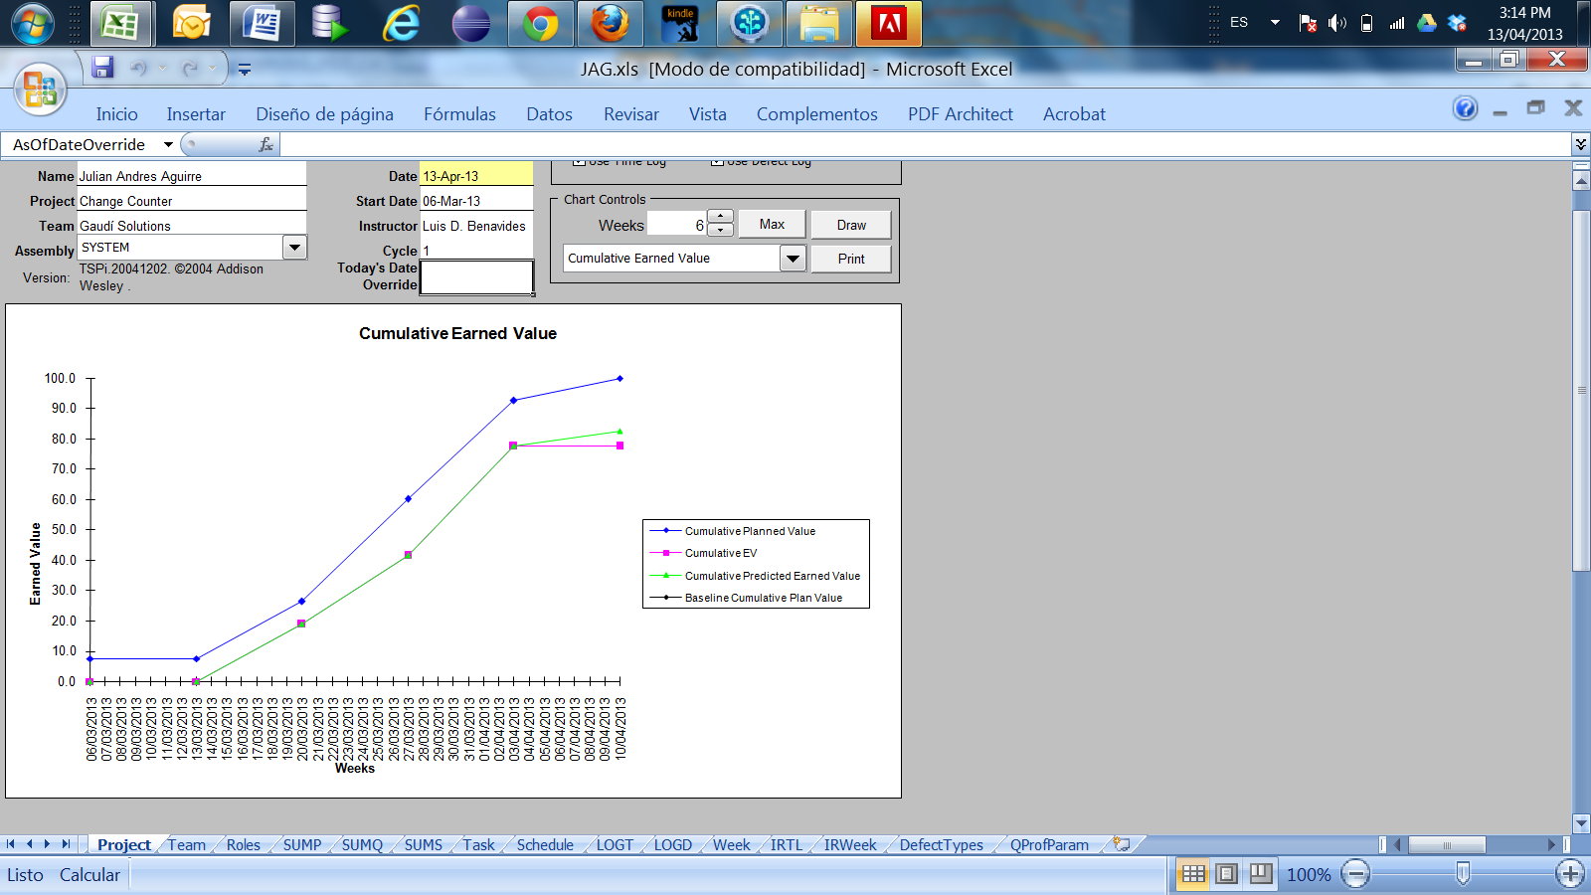

**2.3 Líder de desarrollo II**

**Nombre: William Felipe Rojas**

En cuanto al producto, se cumplió a cabalidad con las partes planeadas a desarrollar para el ciclo I, esto fue posible ya que el diseño de alto nivel fue de gran ayuda a la hora de iniciar el desarrollo de cada parte. En cuanto a la estrategia se puede afirmar que en un alto porcentaje funcionó pero como en todo proceso se deben realizar mejoras para corregir algunos detalles. Entre los ajustes a realizar se identifican los LOCs iniciales estimados, pues ya se tiene referencia de los LOCs actuales del ciclo I para mejorar la estimación del ciclo II.

Este rol requiere mucha responsabilidad y compromiso pues son muchas las actividades a realizar que son base para el desarrollo de las actividades de los demás miembros del equipo.

**Líder Desarrollo 2 – Felipe Rojas**

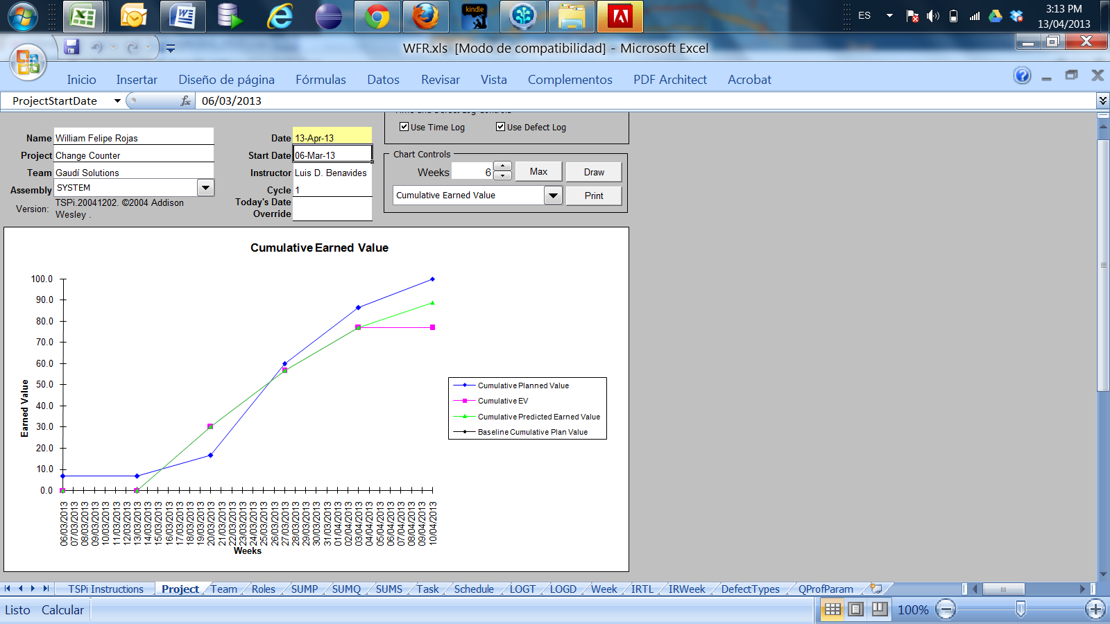

**2.4 Líder de planeación**

**Nombre: Gladys Castro**

Considero que es un rol muy importante en todo proyecto, porque marca el norte de los equipos de trabajo. En este ejercicio la ejecución de este rol estuvo sujeta a dos riesgos palpables, la calidad en la lectura del rol y el rendimiento de la herramienta de trabajo, en ambos casos materializados fuertemente en los tipos de ejecución del proyecto. De otra parte, la ejecución tanto en los aciertos como en los desaciertos del rol, contó con el apoyo y la solidaridad permanente de los miembros del equipo, lo que llevó a la obtención de las metas.

Conforme al SUMP se evidencian los siguientes hallazgos:

* Subestimación de LOC planeados: Los LOC reales superan en 77.5% los LOC planeados.
* Subestimación de tiempos planeados: La relación entre el tiempo real y el tiempo planeado es del 2.03.
* El valor ganado del equipo fue el 20% menos del valor planeado, en este aspecto se considera que está representado en la sobreestimación de la participación de los miembros del equipo, en cuanto a su participación en actividades no propias del rol específico.

**Líder de Planeación – Gladys Mireya Castro** 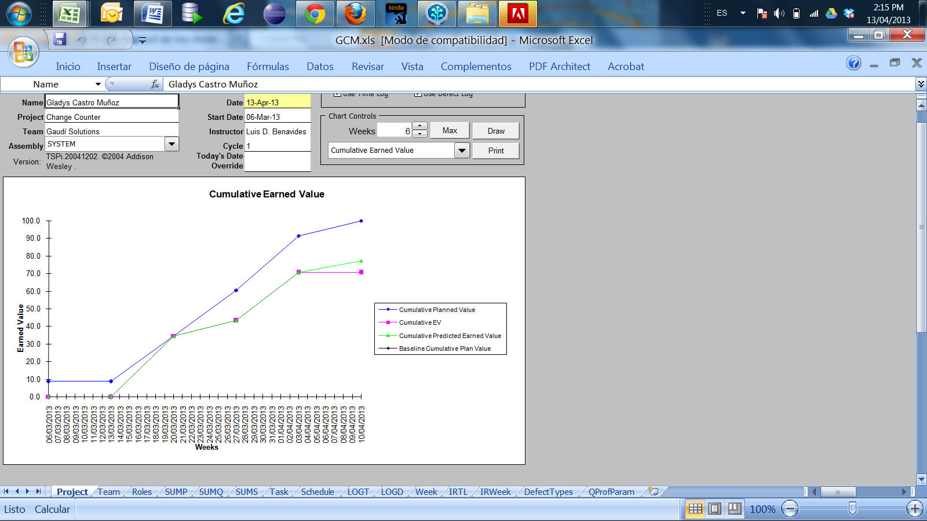

**2.5 Líder de calidad**

**Nombre: Néstor Fabián Cruz**

Considero que este es un rol muy importante para garantizar la calidad del producto final por medio de revisiones individuales y grupales, definiciones de estándares, inspecciones de los requerimientos, desarrollos y demás.

Se realizaron las reuniones de inspección grupales, aunque con algunas diferencias de criterios, y exigieron varias dudas respectos a varias de las tares del rol, y algunos criterios de Calidad.

Personalmente creo que en el desarrollo de este proyecto nos faltó profundizar más en este aspecto, pues a pesar de que se cumplieron los estándares de calidad y se obtuve un yield alto en varias fases, motivo por el cual pienso que debemos profundizar más en este aspecto en el segundo ciclo del proyecto.

**Líder Calidad – Néstor Cruz**

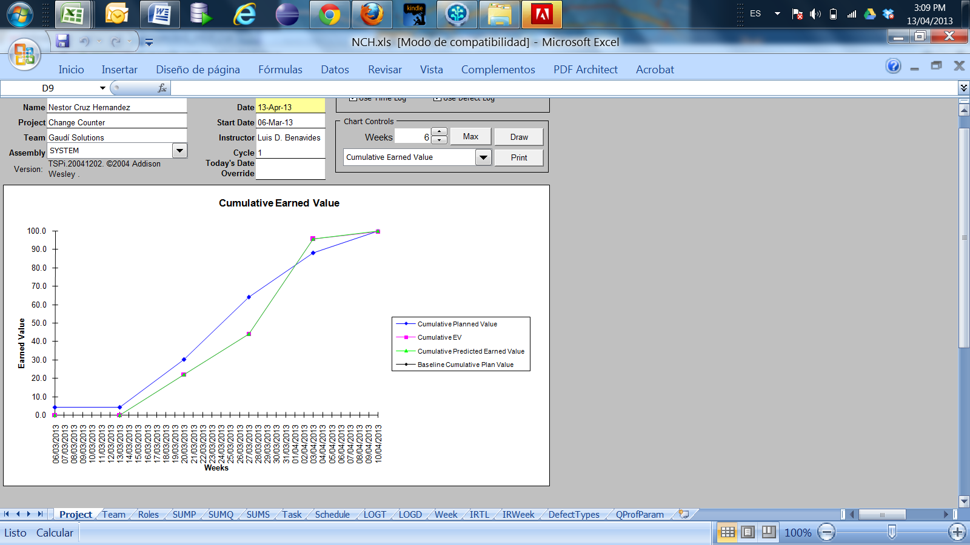

**2.6 Líder de soporte**

**Nombre: Juan Pedro Mendoza**

Como líder de soporte aprendí muchas cosas nuevas en éste ciclo, descubrí que se puede mantener bajo control las versiones de los desarrollos a través de un repositorio; para el caso puntual de éste proyecto dediqué unas horas de mi tiempo libre para aprender sobre Git, un repositorio de versiones distribuido que está de moda en el mundo del desarrollo.

Siento que mi desempeño en general fue positivo pero identifico una falla de mi parte que fue no haber apoyado de manera efectiva las dudas e inquietudes del equipo con respecto a la nueva herramienta de manejo de versiones. También considero que puedo mejorar a la hora de reportar el estado de los riesgos identificados en las etapas tempranas del ciclo I.

**Líder Soporte – Juan Pedro Mendoza**

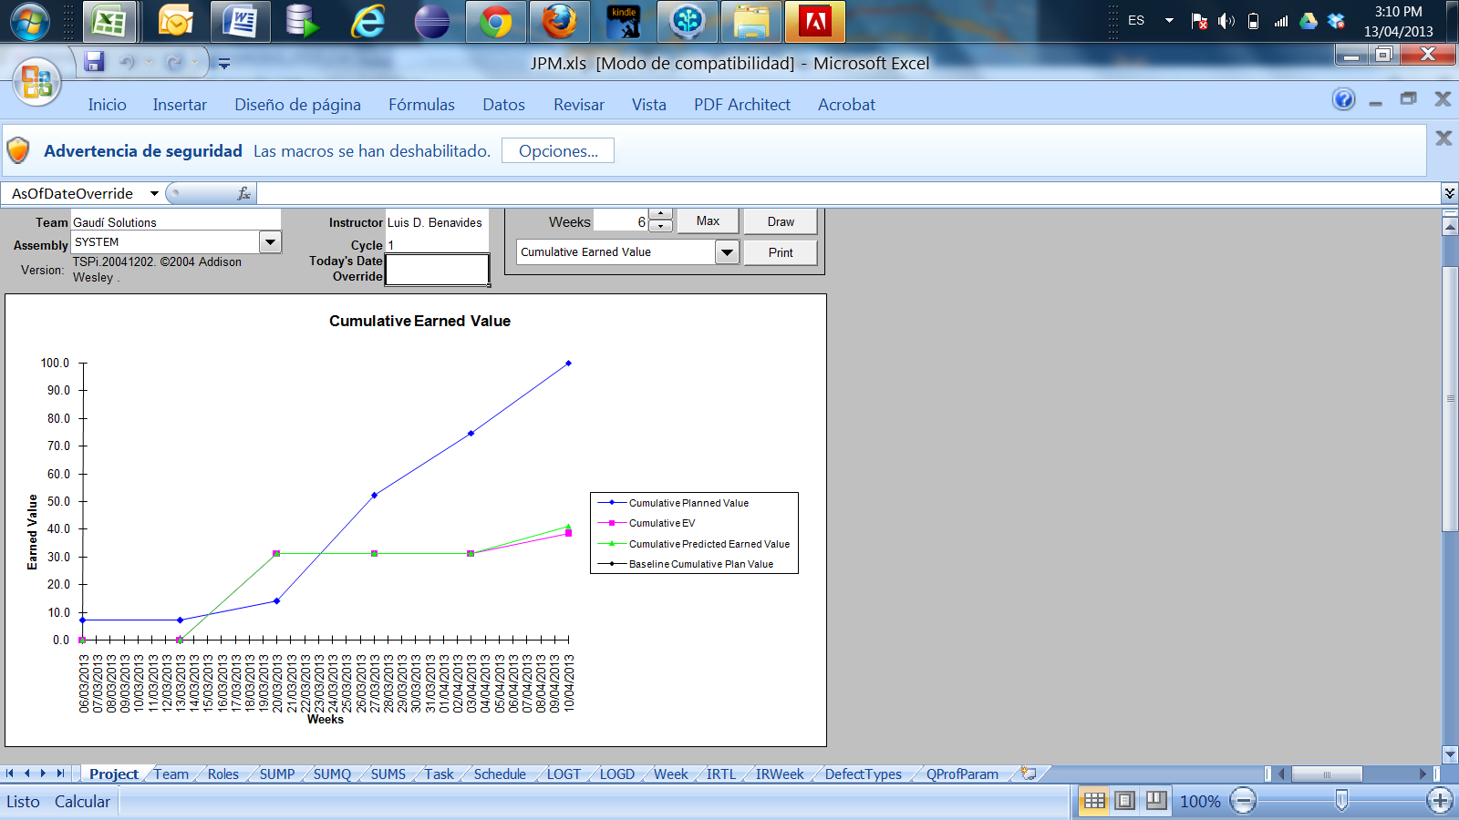

1. Reporte de ingenieros de desarrollo

**Ingeniera: María Paula Forero**

Cumplí con el assembly que me asignaron los líderes de desarrollo, el cual presentó ciertos defectos al realizar las pruebas unitarias, considero que es debido a que no realicé una revisión de código más extensa y es un aspecto a mejorar como ingeniera de desarrollo.

Descuidé un aspecto de forma pues las clases modificadas se estaban creando como archivos nuevos de una sola línea, eso también debo mejorarlo.

Destaco el hecho de haber participado con los líderes de desarrollo en el Diseño de alto nivel y haber realizado el diseño detallado de mi propio assembly; así como también destaco mi participación en la corrección de la especificación de requerimientos y del plan de pruebas.

**Ingeniero: Julián Andrés Aguirre**

Como ingeniero de desarrollo, cumplí con las tareas asignadas, en el mayor de los casos intente hacerlas con la mayor calidad posible, pero dado el desconocimiento de las actividades a realizar, fue necesario invertir gran cantidad de esfuerzo y tiempo para completarlas lo mejor posible. Como elementos a mejorar están:

* El diseño pensando en componentes reutilizables que permitan agilizar el desarrollo de los demás integrantes.
* Invertir mayor tiempo en las revisiones e inspecciones que permiten entender mejor los detalles del código y el diseño del equipo permitiendo mejorar la calidad del producto.
* Invertir mayor tiempo y esfuerzo a las pruebas unitarias para mejorar la calidad del producto.

En general estoy conforme con el trabajo realizado, y espero mejorar para el siguiente ciclo.

**Ingeniero: William Felipe Rojas**

En cuanto al desarrollo personalmente cumplí con lo asignado. Respecto a la calidad del el desarrollo realizado se puede mejorar en futuros ciclos, pues algunos de los defectos reportados podrían haber sido identificados y corregidos si la revisión de código que hice hubiera sido más detallada. Por lo anterior para el próximo ciclo uno de los compromisos es mejorar en las revisiones personales, el segundo compromiso para el ciclo II ya sea que se ejecute el mismo rol u otro es identificar y entender la totalidad de entregables y actividades del rol para no disminuir el avance en determinadas etapas en las que es previamente requerido tener claridad de todo lo relacionado al rol.

**Ingeniera: Gladys Castro**

Me sentí muy bien orientada por los líderes de desarrollo a través de las diferentes etapas de la implementación, creo que esto favoreció el entendimiento de las actividades que se debían cumplir, la calidad del producto y el éxito de la etapa de integración. Siento que la efectividad de mis actividades como desarrollador estuvo enmarcada por la calidad de los líderes de desarrollo y de la líder del equipo.

**Ingeniero: Juan Pedro Mendoza**

Mi rol como ingeniero de desarrollo fue muy retador y considero que hice un buen trabajo con respecto al componente que me asignaron. Sin embargo considero que la próxima vez podría ser más proactivo y realizar el diseño detallado de algún componente ya que sí me gustaría afianzar mis conocimientos de diseño.

**Ingeniero: Néstor Fabián Cruz**

Personalmente considero que el desarrollo fue exitoso gracias a la guía de los líderes de desarrollo en las diferentes etapas del proyecto, a pesar de que fue necesaria gran cantidad de tiempo y esfuerzo para entender en su totalidad varias de las actividades propuestas.

Algunos de los defectos encontrados pudieron haber sido corregidos en etapas previas, pero se omitieron debido a falencias en el proceso de calidad, así mismo considero necesario aumentar el tiempo de las pruebas unitarias.

En términos generales me siento satisfecho con el desarrollo realizado, así como con la integración de con los desarrollos de mis compañeros de grupo, cabe recalcar que aún son necesarias varias mejoras a nivel tanto personal como grupal.